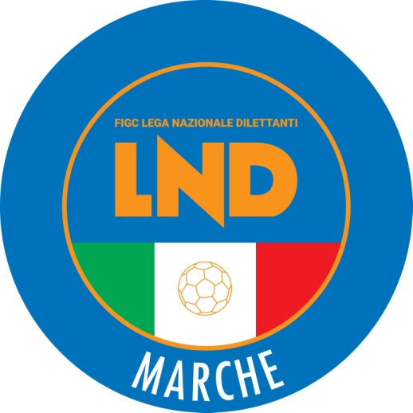 | Federazione Italiana Giuoco Calcio  Lega Nazionale Dilettanti  COMITATO REGIONALE MARCHE  Via Schiavoni, snc - 60131 ANCONA  CENTRALINO: 071 285601 - FAX: 071 28560403  sito internet: www.figcmarche.it  e-mail: cr.marche01@lnd.it  pec: marche@pec.figcmarche.it
Stagione Sportiva 2023/2024

Comunicato Ufficiale N° 262 del 25/06/2024

SOMMARIO

SOMMARIO 1
COMUNICAZIONI DELLA F.I.G.C. 1
COMUNICAZIONI DELLA L.N.D. 1
COMUNICAZIONI DEL COMITATO REGIONALE 1

COMUNICAZIONI DELLA F.I.G.C.

COMUNICAZIONI DELLA L.N.D.

COMUNICAZIONI DEL COMITATO REGIONALE

ADEGUAMENTO STATUTO SOCIALE

Si ricorda alle Società che il 30 giugno 2024 è il termine entro cui gli statuti sociali delle ASD devono essere adeguati alla normativa introdotta con la cosiddetta “riforma dello sport”.
Si evidenzia che la mancata conformità ai criteri fissati dalla vigente normativa rende inammissibile la richiesta di iscrizione al Registro Nazionale delle Attività Sportive Dilettantistiche e la cancellazione d’ufficio dallo stesso per quanti sono già iscritti.

COMUNICAZIONI CONI REGIONALE

Si informano le Società sportice che sul sito della Regione Marche, nella pagina Settore Sportr interventidi promozione sportiva 2024 (regione.marche.it) sono state pubblicate alcune “misure” relativi al “Programma annuale degli interventi di promozione sportiva – Anno 2024” approvato con deliberazione della Giunta Regionale n. 770 del 20 maggio 2024.
Nelle singole “misure” sono riportati i termini per la presentazione delle domande.
Si inofma inoltre che quanto sopra riportato è pubblicato anche sul sito del CONI Marche, al seguente link:
Regione Marche – Programma annuale degli interventi di promozione sportiva Anno 2024 – pubblicazione “Misure”, (coni.it)

COMUNICAZIONI DEL SETTORE GIOVANILE E SCOLASTICO

TORNEO BEACH SOCCER U15-FEMMINILE
A seguito delle iscrizioni pervenute per il Torneo di Beach Soccer della categoria U15 femminile previsto a San Benedetto Del Tronto (AP): impianto di gioco Beach Arena (ex Campo Rodi) Via Virginia Tedeschi, di seguito si indica il calendario delle gare:
CATEGORIA UNDER 15 FEMMINLE
Giovedì 27 GIUGNO
ore 15,30 gara A1 HAPPYCAR SAMB BEACH SOCCER vs POLISPORTIVA BOCA SEMORE
ore 16,30 perdente gara A1 vs POLISPORTIVA U. MANDOLESI
ore 17:30 vincente gara A1 vs POLISPORTIVA U. MANDOLESI

TROFEO CONI 2024 – FASE REGIONALE
Sabato 22 giugno 2024 presso il Campo Sportivo "G. Carotti" di Villa Musone, si è disputata la fase Regionale del Trofeo CONI 2024. coordinata dal Delegato Regionale dell'Attività Femminile, Paolo Mandolini, in collaborazione con Veronica Antonucci e Andrea Pierini del Coordinamento Regionale SGS Marche, la manifestazione ha visto confrontarsi in gare miste 3>3 e giochi tecnici giocatrici e giocatori dell'Ancona Respect, dell'Ascoli Calcio 1898, della Recanatese e del Villa Musone.
Al termine del riuscito evento, la società dell'Ascoli Calcio 1898 ha conseguito il diritto a rappresentare le Marche alla fase finale del torneo.
Si ringrazia la società del Villa Musone per la disponibilità e la collaborazione offerte.

PROGETTO RETE 2024 REFUGEE TEAMS- FASE REGIONALE
Il 23 giugno 2024 alle ore 10.00 presso il campo Comunale di San Biagio di Osimo, si è svolta la fase regionale del “Progetto Rete 2024 Refugee Teams”, giunto alla 10^ edizione, con la presenza del Coordinatore Federale Regionale del Settore Giovanile Scolastico Floriano Marziali, della referente del progetto rete Melissa Marchetti e dei collaboratori SGS Alessandro Orlandoni e Matteo Parigiani.
Hanno preso parte oltre 50 ragazzi provenienti dai diversi centri SAI/SPRAR/SIMPROIMI.
I centri di Ancona e Pesaro accederanno alla fase interregionale che si terrà nel periodo settembre/ottobre 2024.

Pubblicato in Ancona ed affisso all’albo del Comitato Regionale Marche il 25/06/2024.

Il Segretario  (Angelo Castellana) | Il Presidente  (Ivo Panichi)

